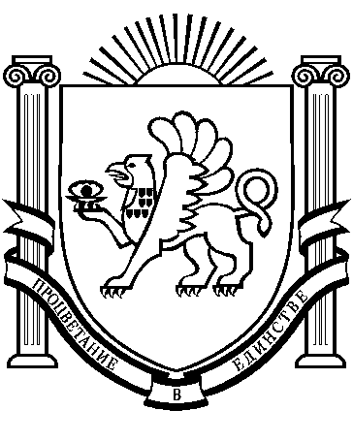
РЕСПУБЛИКА КРЫМ
РАЗДОЛЬНЕНСКИЙ РАЙОН
АДМИНИСТРАЦИЯ ЗИМИНСКОГО СЕЛЬСКОГО ПОСЕЛЕНИЯ

ПОСТАНОВЛЕНИЕ № 246

от 30 ноября 2020г. с. Зимино

Об утверждении схемы расположения земельного участка на кадастровом плане территории с. Красноармейское, ул. Октябрьская,3

В соответствии со статьями 10,11.10 Земельного кодекса Российской Федерации, статьей 90 Конституции Республики Крым, статьей 15 Закона Республики Крым от 15 января 2015 года № 66-ЗРК/2015 «О предоставлении земельных участков государственной и муниципальной собственности, и некоторых вопросах земельных отношений», Приказом Минэкономразвития России от 27.11.2014 № 732 «Об утверждении требований к подготовке схемы расположения земельного участка или земельных участков на кадастровом плане территории и формату схемы, а также Приказом Минэкономразвития Российской Федерации от 01.09.2014 № 540 «Об утверждении классификатора видов разрешенного использования земельных участков», учитывая постановление Совета министров Республики Крым от 16 февраля 2015 года № 44 «Об утверждении Порядка подготовки схемы расположения земельного участка на кадастровом плане территории»

Администрация Зиминского сельского поселения ПОСТАНОВЛЯЕТ:

1. Утвердить схему расположения земельного участка на кадастровом плане территории площадью 2242 м2, расположенного по адресу: Республика Крым, Раздольненский район, с. Красноармейское, ул. Октябрьская, 3, для предоставления – Спорт , согласно Правилам землепользования и застройки муниципального образования Зиминское сельское поселение Раздольненского района Республики Крым: территориальное планирование О1 – Зона общественно –делового назначения .
2. Отнести земельный участок к категории земель – земли населенных пунктов с видом разрешённого использования – Спорт (код 5.1).

Председатель Зиминского сельского
совета - глава Администрации
Зиминского сельского поселения С.В.Канцелярук

